

KEPRIBADIAN TOKOH KYUUZO MIYABE DALAM FILM 永遠のゼロ(THE ETERNAL ZERO) KARYA SUTRADARA TAKASHI YAMAZAKI
(KAJIAN PSIKOLOGI SASTRA)

高橋山崎の映画「永遠の０」に登場する主人公久蔵宮部の性格（文学的心理学的研究）

Skripsi
DiajukanuntukMenempuhUjian Sarjana
Program Strata 1 dalamIlmu Bahasa dan KebudayanJepang

Oleh :
Muhammad Wira Yezamukti
NIM 13020219140111

PROGRAM STUDI S-1 BAHASA DAN KEBUDAYAAN JEPANG
FAKULTAS ILMU BUDAYA UNIVERSITAS DIPONEGORO
SEMARANG
2023

KEPRIBADIAN TOKOH KYUUZO MIYABE DALAM FILM 永遠のゼロ(THE ETERNAL ZERO) KARYA SUTRADARA TAKASHI YAMAZAKI
(KAJIAN PSIKOLOGI SASTRA)

高橋山崎の映画「永遠の０」に登場する主人公久蔵宮部の性格（文学的心理学的研究）

Skripsi
DiajukanuntukMenempuhUjian Sarjana
Program Strata 1 dalamIlmu Bahasa dan KebudayanJepang

Oleh :
Muhammad Wira Yezamukti
NIM 13020219140111

PROGRAM STUDI S-1 BAHASA DAN KEBUDAYAAN JEPANG
FAKULTAS ILMU BUDAYA UNIVERSITAS DIPONEGORO
SEMARANG
2023
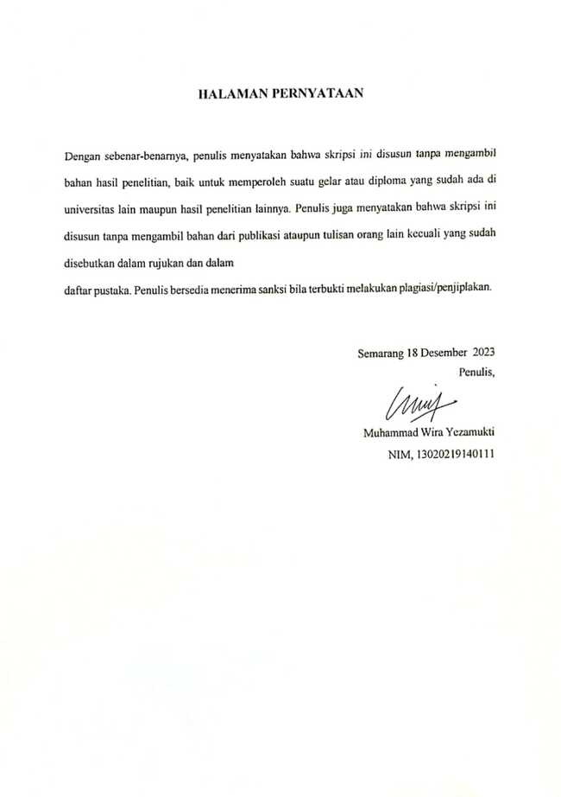

HALAMAN PERNYATAAN

Dengan sebenar-benarnya, penulis menyatakan bahwa skripsi ini disusuntanpa mengambil bahan hasil penelitian, baik untuk memperoleh suatu gelar ataudiploma yang sudah ada di universitas lain maupun hasil penelitian lainnya. Penulisjuga menyatakan bahwa skripsi ini disusun tanpa mengambil bahan dari publikasiataupun tulisan orang lain kecuali yang sudah disebutkan dalam rujukan dan dalam
daftar pustaka. Penulis bersedia menerima sanksi bila terbukti melakukan plagiasi/penjiplakan.

Semarang 13 Desember 2023
Penulis,

Muhammad Wira Yezamukti
NIM, 13020219140111

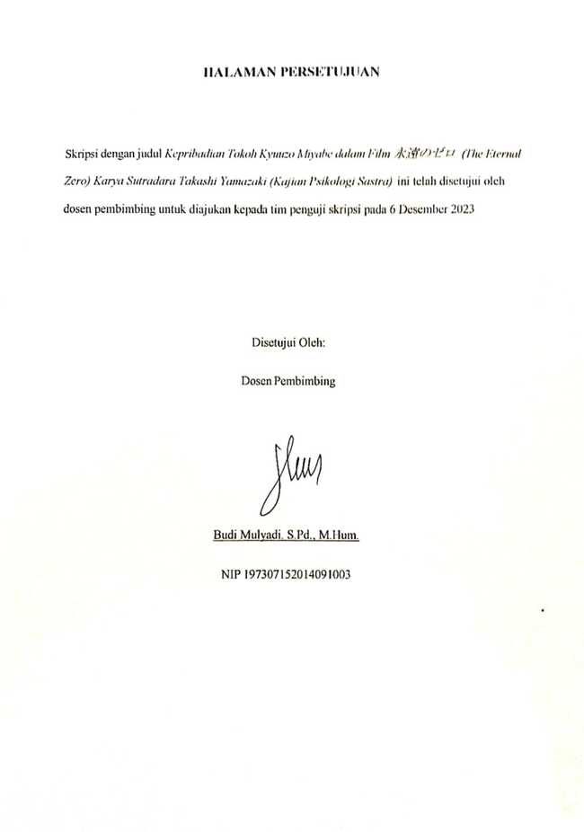
HALAMAN PERSETUJUAN

Skripsi dengan Judul Kepribadian Tokoh KyuuzoMiyabe dalam Film 永遠のゼロ(The Eternal Zero)KaryaTakashiYamazaki (Kajian Psikologi Sastra) ini telah disetujui oleh dosen pembimbing untuk diajukan kepada tim penguji skripsi pada….

Disetujui Oleh:
Dosen Pembimbing

Budi Mulyadi. S.Pd., M.Hum.
NIP 197307152014091003

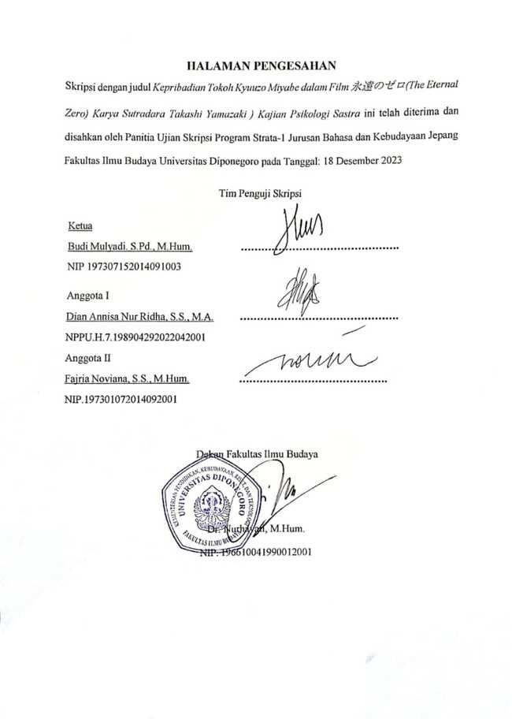
HALAMAN PENGESAHAN

MOTTO DAN PERSEMBAHAN
MOTTO
“Kitty di Hati”

PERSEMBAHAN
“Skripsi ini saya persembahkan untuk diri sendiri”

PRAKATA
Puji dan Syukur dipanjatkan kepada Allah SWT, karena berkat limbahan Rahmat serta karunia-Nya, sehingga penulis dapat menyelesaikan skripsi dengan judul “Kepribadian Tokoh KuzaMiyabe dalam Film 永遠のゼロ(THE ETERNAL ZERO) Karya Sutradara TakashiYamazaki (Kajian Psikologi Sastra)”. Berkat berbagai bantuan yang telah diberikan dari berbagai pihak kepada penulis, akhirnya penulis dapat menyelesaikan skripsi ini. Oleh karena itu, penulis merasa berterima kasih yang sebesar-besarnya kepada:
- Dr. Nurhayati, M.Hum. selaku Dekan FakultasIlmuBudaya Universitas Diponegoro.
- Budi Mulyadi, S.Pd., M.Hum. selakuKetuaJurusan Bahasa dan KebudayaanJepangFakultasIlmuBudaya Universitas Diponegoro, sekaligusdosenpembimbing yang senantiasasabar dan terbukadalammembimbingpenulisanskripsiini.
- Reny Wiyatasari, S.S., M.Hum. selaku Dosen Wali penulis. Terimakasihatassegalaarahan dan motivasinya.
- Seluruhdosen, staff dan karyawan pada prodi Bahasa dan KebudayaanJepangFakultasIlmuBudaya Universitas Diponegoro. Terimakasihatasilmu yang telahdiberikanselamaini.
- Papa, Mama dan Kakak Lia yang telahmendukungpenulisdalammenyelesaikan masa kuliahpenulis.
- Keluarga Besar Bahasa dan KebudayaanJepang Universitas Diponegoro Angkatan 2019 yang memberikapengalaman yang berhargabagipenulis, walauhanyabertemulangsungselamasatu semester.
- TenneseeCorint yang penulisjadikancontoh dan memotivasipenulisuntuksegeramenyelesaikan masa kuliahnya.
- SobatAmberegul yang selalumenjadisobat yang selalumenjaditempat Pelepas penatbagipenulis.
PenulismenyadaribahwaSkripiinimasihjauhdari kata sempurna. Oleh karenaitu, penulismengharapkankritik dan saran dariberbagaipihakterkaitskripsi yang ditulis oleh penulisini. Penulisberharapskripsi yang telahditulis oleh penulisinidapatmemberikanmanfaattidakhanyabagipenulis, tetapikepadapihak lain yang akanmenggunkannya. Semogaskripsiinidapatmenambahwawasan dan pengetahuanterkaitdenganpenelitian sastra terutama sastra film.

Semarang, 13 Desember 2023
Penulis


Muhammad Wira Yezamukti

DAFTAR ISI

HALAMAN PERNYATAAN i
HALAMAN PERSETUJUAN ii
HALAMAN PENGESAHAN iii
MOTTO DAN PERSEMBAHAN iv
PRAKATA v
DAFTAR ISI vii
DAFTAR GAMBAR ix
INTISARI xi
ABSTRACT xii
BAB I PENDAHULUAN 1
1.1 Latar Belakang 1
1.2 Rumusan Masalah 6
1.3 Tujuan Penelitian 6
1.4 Ruang Lingkup Penelitian 6
1.5 Manfaat Penelitian 7
1.6 Sistematika Penulisan 8
BAB II TINJAUAN PUSTAKA DAN KERANGKA TEORI 10
2.1 Tinjauan Pustaka 10
2.2 Kerangka Teori 14
2.2.1 Teori Struktur Naratif Film 14
2.2.1.1 Cerita dan Plot 15
2.2.1.2 Hubungan Naratif dengan Ruang 15
2.2.1.3 Hubungan Naratif dengan Waktu 16
2.2.1.4 Struktur Tiga Babak 18
2.2.1.5 Pelaku Cerita 20
2.2.2 Teori Psikologi Sastra 20
2.2.2.1 Struktur Kepribadian 22
2.2.2.2 Dinamika Kepribadian 24
BAB III METODE PENELITIAN 28
3.1 Jenis Penelitian 28
3.2 Sumber Data 29
3.3 Langkah-langkah Penelitian 30
3.3.1 Identifikasi Data 30
3.3.2 Analisis Data 30
3.3.3 Penyajian Hasil Analisis Data 31
BAB IV PEMBAHASAN 33
BAB V SIMPULAN 102
References 107
要旨 110

DAFTAR GAMBAR
Gambar 1 Lambung Kapal Induk 33
Gambar 2 Hutan 34
Gambar 3. Pantai 35
Gambar 4. Rumah Miyabe 36
Gambar 5. Pusat Latihan AU 37
Gambar 6. Hanggar Pesawat 38
Gambar 7. Koridor Kelas 38
Gambar 8. Depan Pesawat 39
Gambar 9. Kyuuzo Miyabe 42
Gambar 10. Ooishi Kenichiro 48
Gambar 11. Matsuno 51
Gambar 12. Izaki 53
Gambar 13. Kageura 56
Gambar 14. 61
Gambar 15. 61
Gambar 16. 63
Gambar 17. 63
Gambar 18. 64
Gambar 19. 65
Gambar 20. 65
Gambar 21 66
Gambar 22. 66
Gambar 23. 68
Gambar 24. 68
Gambar 25. 68
Gambar 26. 68
Gambar 27. 69
Gambar 28. 71
Gambar 29. 73
Gambar 30. 76
Gambar 31. 78
Gambar 32. 80
Gambar 33. 82
Gambar 34. 83
Gambar 35. 83
Gambar 36. 85
Gambar 37. 87

INTISARI
Yezamukti,Muhammad Wira. 2023. “Kepribadian Tokoh KyuuzoMiyabe dalam Film 永遠のゼロ(The Eternal Zero) Karya Sutradara TakashiYamazaki (Kajian Psikologi Sastra).” Skripsi, Program Studi Bahasa dan Kebudayaan Jepang, Universitas Diponegoro Semarang. Dosen Pembimbing Budi Mulyadi, S.Pd., M.Hum.
Penelitian ini mengkaji kepribadian dari tokoh KyuuzoMiyabe dalam film 永遠のゼロ(The Eternal Zero) karya sutradara TakashiYamazaki. Film 永遠のゼロ(The Eternal Zero)merupakan kisah drama dalam perang dunia II yang berpusat pada seorang pilot bernama KyuuzoMiyabe yang selalu ingin selamat dari pertempuran. Tujuan penelitian ini yaitu mendeskripsikan kepribadian dari KyuuzoMiyabe berupa struktur kepribadian dan dinamika kepribadiannya. Penelitian ini merupakan penelitian studi kepustakaan,denganmenggunakanpendekatanpsikologi sastra sertaberjenispenelitiankualitatif. Teori naratif film daribukuHimawanPratistadigunakanuntukmengkajinaratif film sedangkanteorikepribadian Sigmund Freud digunakanuntukmengkajistrukturkepribadian dan dinamikakepribadiandaritokohKyuuzo Miyabe. Pada awal film kepribadian Miyabe lebihdidominasi oleh kepribadian Id sedangkan pada akhir film Miyabe lebihmengikutikeinginan Super ego. Hal itudilihatdari ending filmnyadimana Miyabe melakukanbunuhdiri.

Kata Kunci: Film, 永遠のゼロ(The Eternal Zero), Naratif Film, Struktur Kepribadian, Dinamika Kepribadian

ABSTRACT
Yezamukti, Muhammad Wira. 2023. "The PersonalityofKyuuzoMiyabe in the Movie 永遠のゼロ (The Eternal Zero) byDirectorTakashiYamazaki (LiteraryPsychology Study)." Thesis, Department ofJapaneseLanguageandCulture, Diponegoro University Semarang. Supervisor Budi Mulyadi, S.Pd., M.Hum.
This study examinesthepersonalityofthecharacterKyuuzoMiyabe in themovie永遠のゼロ (The Eternal Zero) bydirectorTakashiYamazaki. The film 永遠のゼロ (The Eternal Zero) tells a drama story in World War II centeredon a pilot namedKyuuzoMiyabewhoalwayswantstosurvivethebattle. The purposeofthis study istodescribethepersonalityofKyuuzoMiyabe in theformofpersonalitystructureandpersonalitydynamics. Thisresearchis a literature study, using a literarypsychologyapproachand a qualitativeresearchtype. The film narrativetheoryfrom Himawan Pratista'sbookisusedtoexaminethe film narrativewhileSigmundFreud'spersonalitytheoryisusedtoexaminethepersonalitystructureandpersonalitydynamicsofthecharacterKyuuzoMiyabe. At thebeginningofthemovieMiyabe'spersonalityismoredominatedbytheIdpersonalitywhileattheendofthemovieMiyabefollowsthewishesofthe Super ego. ItcanbeseenfromtheendingofthemoviewhereMiyabecommitssuicide.

Keyword:Movie, 永遠のゼロ (The Eternal Zero), Movie Narrative, PersonalityStructure, Personality Dynamics

BAB I
PENDAHULUAN

Latar Belakang
Sastra merupakan kata atau tulisan yang memiliki nilai estetik dan makna. Melalui karya sastra, penulis menuangkan pemikiran, pandangan, pengalaman, dan imajinasinya dalam bentuk rangkaian kata-kata. Oleh sebab itu, karya sastra menghadirkan gambaran kehidupan manusia di tengah masyarakat, hubungan antar manusia, dan peristiwa yang terjadi di dalam batinnya.Teeuwmembagi dua sisi yang dapat digunakan sebagai pendekatan dalam pemahamanatassuatukarya sastra. Pertama, sastra dapat didekati dari segi bahasa, yaitu pendekatan yang melihat aspek kebahasaan dan pertentangan dalam pemakaian bahasa dalam suatu karya sastra. Kedua, pendekatan sastra dari segi karya seni atau aspek keseniannya. Karya sastra lazimnya menggunakan bahasa sebagai medium untuk memberikan gambaran kompleksitas, masalah, dan keunikan pengalaman manusia serta cita-cita, keinginan, ambisi, dan perasaan manusia (Nugrahani, 2017, p. 2). Dengan demikian karya sastra merupakan gagasan pengarang tentang hakikat, nilai-nilai, kehidupan, serta eksistensi manusia yang dicurahkan ke dalam tulisan maupun lisan.
Sama seperti karya sastra, film dibangun oleh unsur-unsur pembentuknya. Film terbagi menjadi dua unsur pembentukannya yaitu naratif dan sinematik. Aspek cerita seperti tokoh, masalah, dan latar tempat dan waktu merupakan bagian dari unsur naratif film.Sementara itu, aspek teknis dari produksi film, seperti pengambilan gambar, sudut kamera, dan pencahayaan merupakan unsur sinematik. Kedua unsur film tersebut saling berkaitan satu sama lainnya.
Berdasarkan penjelasan diatas, film dapat diteliti dengan menggunakan pendekatan analisis karya sastra. Pada hakikatnya, analisis karya sastra bertujuan untuk mengapresiasi dan mengevaluasi karya yang menjadi objek penelitian. Salah satunya adalah dengan melihat tokoh-tokoh yang ada di dalam karya sastra tersebut. Konsep psikologi sastra dapat dimanfaatkan untuk mengupas secara menyeluruh suatu tokoh karya sastra dengan menilik perwatakannya.
Penelitian yang menggunakan psikologi sastra ingin memahami watak dan perilaku pada tokoh rekaan yang ada di dalam karya sastra. Endraswara dalam (Minderop, 2018)memaparkan bahwa psikologi sastra dapat membantu peneliti dalam mengkaji lebih dalam aspek perwatakan pada karya sastra yang isinya kental dengan masalah psikologis.
Psikologi sastra dapat digunakan untuk mengkaji aspek kepribadian dari tokoh di dalam karya sastra. Siswantoro dalam (Setianigrum, 2008, p. 14) mengemukakan psikologi sastra mempelajari sebuah fenomena yang berhubungan dengan kejiwaan tertentu yang dialami oleh tokoh di dalam sebuah karya sastra. Sehingga dapat dikatakan bahwa kepribadian menjadi dasar atau penyebab kemunculan perilaku individu, yang bersumber dari dalam diri dan pengalaman. Dengan demikian bahwa Kepribadian merupakan cabang dari ilmu psikologi yang membahas tentang watak dan perilaku individu untuk dapat berbuat, mengetahui, berpikir dan merasakan dengan secara khusus yang bersumber dari dalam diri individu maupun pengalamannya saat hidup.
Sigmund Freud membagikepribadianmenjaditigabagianyaitu Id, ego dan super-ego. Id (Terletak pada bagian yang taksadar) merupakanenergipsikis dan naluri yang menekankan agar manusiamemenuhikebutuhandasarsepertimakan dan minumsertamemilikifungsisebagai primordial dalamhidup yang disebutdenganprinsipkenikmatan, ego (terletak di antarabagiansadar dan taksadarberfungsiberdasarkanprinsiprealitasdengancaramencobamemenuhikesenanganindividu yang dibatasi oleh realitasterkahiryaituadalah super-ego (terletak sebagian di bagian sadar dan sebagian lagi di bagian tak sadar) yang mengacu pada moralitasdalamkepribadian. Super-ego samadenganhatinurali yang mengetahuibaik dan buruk(conscience)dikutipdari(Sari, 2019).
Ketigabagianitumenurut Sigmund Freud dapatmempengaruhiapa yang disebutdengandinamikakepribadian. Dinamikakepribadianmenurut Sigmund Freud adalahbagaimanaketigastrukturkepribadianituberoperasi dan berinteraksisatusama lain denganlingkungannya(Minderop, 2018). Sigmund Freud membagidinamikakepribadianmanusiamenjadinaluri yang terdiridarinalurikehidupan, nalurikematian dan Anxietas (kecemasan). Nalurikehidupanadalahnaluri yang dimanifestasikansebagaiperilakuseksual, menunjangkehidupansertapertumbuhan, sedangkannalurikematianadalahnaluri yang mendasari Tindakan destruktif dan agresif. Keduayaitukecemasanyaitu rasa takut yang dialamimanusia. Freud membagikecemasanmenjaditigabagianyaitukecemasanobjektifyaitusuatu kondisi perasaan yang sangat rasional dan alami sebagai reaksi terhadap persepsi bahaya eksternal, kecemasanNeorotikyaituadalahkecemasan yang ditimbulkan oleh suatu pengamatan tentang bahaya dari naluri-naluri dan kecemasan moral yaituperasaan bersalah bagi ego yang diakibatkanmelanggar ataupun melakukan sesuatu yang bertentangan dengan norma moral(Ridwan, 2018, pp. 7-9)
Dalam penelitian ini, Penelitian akan menganalisis film berjudul 永遠の０karya TakashiYamazaki yang terinspirasi dari novel NaokiHyakuta. Film yang dirilis pada tahun 2013 ini telah mendapatkan penghargaan Japan AcademyAwards di tahun 2015. Saat ini, film永遠の０telah ditayangkan pada berbagai kanal siaran, seperti HBO dan RED.
Film 永遠の０merupakan kisah drama dalam perang dunia II yang berpusat pada seorang pilot bernama KyuuzoMiyabe yang mana mengembang tugas sebagai pasukan kamikaze (bunuh diri). Di balik predikat pilot tak tertandingi, ia lebih mementingkan pulang ke rumah daripada mengambil bagian dalam pertempuran. KyuuzoMiyabe sempat pulang ke rumah dan bertemu istri dan anaknya. Disini dia berjanji kepada istrinya, Matsuno akan kembali dengan cara apa pun. Miyabe dikirim ke Rabaul, yaitu pusat pelatihan militer Jepang. Disana ia bertemu Isaki di hutan dan Miyabe sempat menyampaikan suatu nasehat kepada Isakai bahwa jika ia mati dalam perang, tidak akan ada pengaruhnya pada perang, tetapi istri dan keluarganya akan sangat terpengaruh. Oleh karena itu ia harus tetap hidup bagaimanapun caranya. Pada momen itu Isaki menganggap itulah ungkapan perasaan cinta Miyabe kepada keluarga dan istrinya. Sifat Miyabe yang penuh kasih sayang itu juga tidak ditujukan hanya kepada keluarganya saja tetapi para kolega beserta muridnya di dalam angkatan udara Jepang. Beberapa kali Miyabe menolak untuk meluluskan muridnya agar mereka tidak jadi berangkat menuju medan perang. Hingga saat terakhir Miyabe ia juga tetap memedulikan rekannya. Hal itu terlihat pada saat Miyabe sengaja mengganti pesawatnya, agar pesawat yang digunakan rekannya rusak hingga dia tidak jadi menuju medan perang.
Kepribadian tokoh KyuuzoMiyabe dalam film 永遠のゼロ(The Eternal Zero) yang memiliki kepribadian yang tidak biasa dan cenderung berbeda dari kebanyakan pilot-pilot angkatan perang Jepang pada masanya. Pada masa itu terkenal akan doktrin-doktrin militer yang mengharuskan para pilot-pilot untuk rela mati demi negara dan bangsa. Sikap tidak biasa yang ditunjukkan Miyabemembuat film 永遠のゼロ(The Eternal Zero) menarik untuk diteliti dari sudut pandang psikologi sastra. Hal itu sesuai dengan pendapat SigmundFreud mengenai kepribadian yang dikutip dari (Hall, 2019, p. 37) bahwa dalam diri orang yang sehat terdapat ketiga sistem yang membentuk suatu organisasi yang padu dan harmonis secara mental. Denganbekerjabersamasecarakooperatifhinggamembuatindividumampuuntukmenjalankantransaksi-transaksi yang memuaskan dan efisiendenganlingkungannya.

Rumusan Masalah
Berdasarkan latar belakang di atas, permasalahan yang akan dibahas dapat dirumuskan sebagai berikut :
- bagaimana struktur naratif yang menjadi pembangun pada Film 永遠のゼロ (The Eternal Zero) yang meliputi hubungan naratif dengan ruang, hubungan naratif dengan waktu serta struktur tiga babak?;
- bagaimana struktur kepribadian pada tokoh KyuuzoMiyabe pada film 永遠のゼロ(The Eternal Zero) yang melibatkan pertarungan antara id,ego dan superego?;
- bagaimana dinamika kepribadianyang dialami KyuuzoMiyabe pada Film 永遠のゼロ(The Eternal Zero) yang berhubungan dengan naluri kematian, naluri kehidupan dan kecemasan (anxietas)?

Tujuan Penelitian
Berdasarkan rumusan masalah di atas, tujuan penelitian yang hendak dicapai yaitu
- menjelaskan struktur naratif dari Film 永遠のゼロ(The Eternal Zero);
- mendeskripsikan struktur kepribadian pada tokoh KyuuzoMiyabe dalam Film 永遠のゼロ(The Eternal Zero);
- mendeskripsikan dinamika kepribadian yang dialami KyuuzoMiyabe dalam Film 永遠のゼロ(The Eternal Zero).

Ruang Lingkup Penelitian
Untuk membatasi pembahasan dalam penelitian ini, penulis hanya membatasi struktur naratif film yang meliputi elemen pokok naratif, cerita dan plot, hubungan naratif dengan ruang, hubungan naratif dengan waktu, struktur tiga babak, serta berorientasi dalam tokoh KyuuzoMiyabe dalam film The Eternal Zero.
Pada penelitian ini, penulis juga membatasi objek formal yaitu struktur kepribadian berdasarkan teori struktur kepribadian yang dikemukakan oleh SigmundFreuddiantaranya yaitu id, ego dan superego yang dihubungkan dengan tokoh bernamaKyuuzoMiyabe dalam film 永遠のゼロ (The Eternal Zero).
Pada penelitian ini, penulis juga menganalisis dinamika kepribibadian berdasarkan teori dinamika kepribadian Sigmundfreud yaitu terdiri dari naluri kematian, naluri kehidupan dan kecemasan (anxietas) yang terjadi pada tokoh KyuuzoMiyabe dalam film 永遠のゼロ (The Eternal Zero).
Pada latar belakang telah dijelaskan juga mengenai Miyabe yang merupakan seorang pilot pesawat tempur Jepang pada masa perang dunia kedua, yang mana merupakan seorang yang anti terhadap mengorbankan diri demi negara tetapi mati sebagai pasukan Kamikaze (pasukan bunuh diri). Hal itu sesuai dengan perkataan SigmundFreudbahwasannya pikiran manusia itu ada yang tampak dan tidak tampak. Dengan menggunakan teori dinamika kepribadian dari SigmundFreud, penulis berkeyakinan dapat membantu dalam meneliti agar menemukan hasil dari penelitian ini.

Manfaat Penelitian
Manfaat penelitian ini dibagi menjadi dua, yaitu manfaat teoretis serta manfaat praktis. Manfaat teoretis pada penelitian ini yaitu hasil penelitian ini diharapkan dapat memberikan kontribusi terhadap pengembangan keilmuan di bidang sastra, terutama di bidang sastra film, khususnya kajian psikologi sastra berdasarkan teori struktur kepribadian dan dinamika kepribadian menurut SigmundFreud. Secara praktis hasil penelitian ini diharapkan dapat memberikan informasi pembelajaran praktis bagi pembaca dan penulis yang berhubungan dengan penelitian sastra terutama penelitian sastra film dengan menggunakan teori struktur kepribadian dan dinamika kepribadian menurut SigmundFreud.

Sistematika Penulisan
Sistematika Penulisan diperlukan supaya penelitian bisa dilakukan dengan cara yang benar, berurutan dan tidak menyimpang dari kaidah penulisan karya ilmiah. Sistematika penulisan sebagai berikut.
Bab I pendahuluan berisikan latar belakang masalah, rumusan masalah, tujuan penelitian, ruang lingkup penelitian, manfaat penelitian, dan sistematika penulisan.
Bab II tinjauan Pustaka dan kerangka teori berisikan tentang penelitian terdahulu dan penjelasan tentang teori yang digunakan pada penelitian.
Bab III merupakan metode penelitian dan langkah-langkah yang digunakan dalam penelitian ini.
Bab IV merupakan bagian pembahasan atau analisis. Bab ini membahas mengaplikasikan teori yang digunakan yaitu struktur naratif film, struktur kepribadian dan teori dinamika kepribadian tokoh KyuuzoMiyabe dalam film永遠のゼロ(The Eternal Zero).
Bab V merupakan bagian penutup yang berisikan kesimpulan. Kesimpulan penelitian dibuat berdasarkan hasil penelitian yang dimuat pada bab sebelumnya. Saran yang diberikan serta ditutup dengan daftar pustaka atau referensi.

